# 【表单验证】

javascript

jquery

在服务器端通过tp框架实现表单验证

用户名、密码、重复密码、邮箱、qq、手机号码、爱好、学历

具体步骤：

1. 制作表单
2. 表单form数据通过create()方法收集(验证功能要求我们必须通过create()方法收集数据)
3. 自定义数据model模型类实现具体验证规则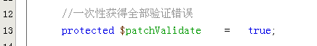

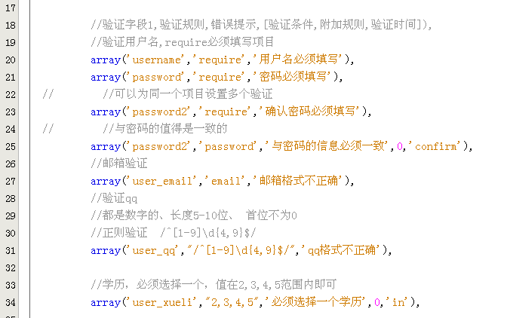

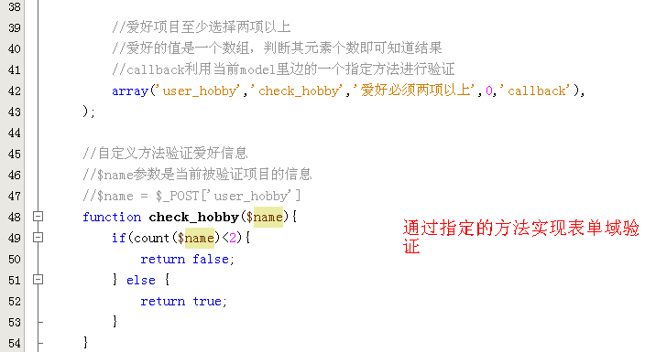

验证规则的第4个参数说明（0 1 2）：

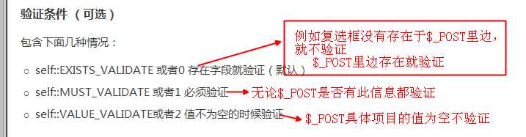

注意：

1. 模型实例化通过new
2. 调用create()方法才可以触发验证执行